PRESUPUESTO DE EGRESOS ASIGNADO A LA SECRETARÍA DE FINANZAS
EJERCICIO FISCAL 2019

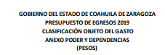

Fuente: Presupuesto de Egresos del Estado de Coahuila de Zaragoza para el Ejercicio Fiscal 2019
Publicación en el Periódico Oficial del Estado en fecha 31 de diciembre de 2018
Tomo CXXV Número 104 pág. 31
Fecha de última actualización/publicación en internet: 29/02/2024

